Tillsynsbegäran – information om höga naturvärden och fridlysta arter i avverkningsanmälan A 38067-2025 i Habo kommun
Denna tillsynsbegäran behandlar höga naturvärden i avverkningsanmälan A 38067-2025 i Habo kommun som inkom 2025-08-13 och omfattar 1,5 ha.
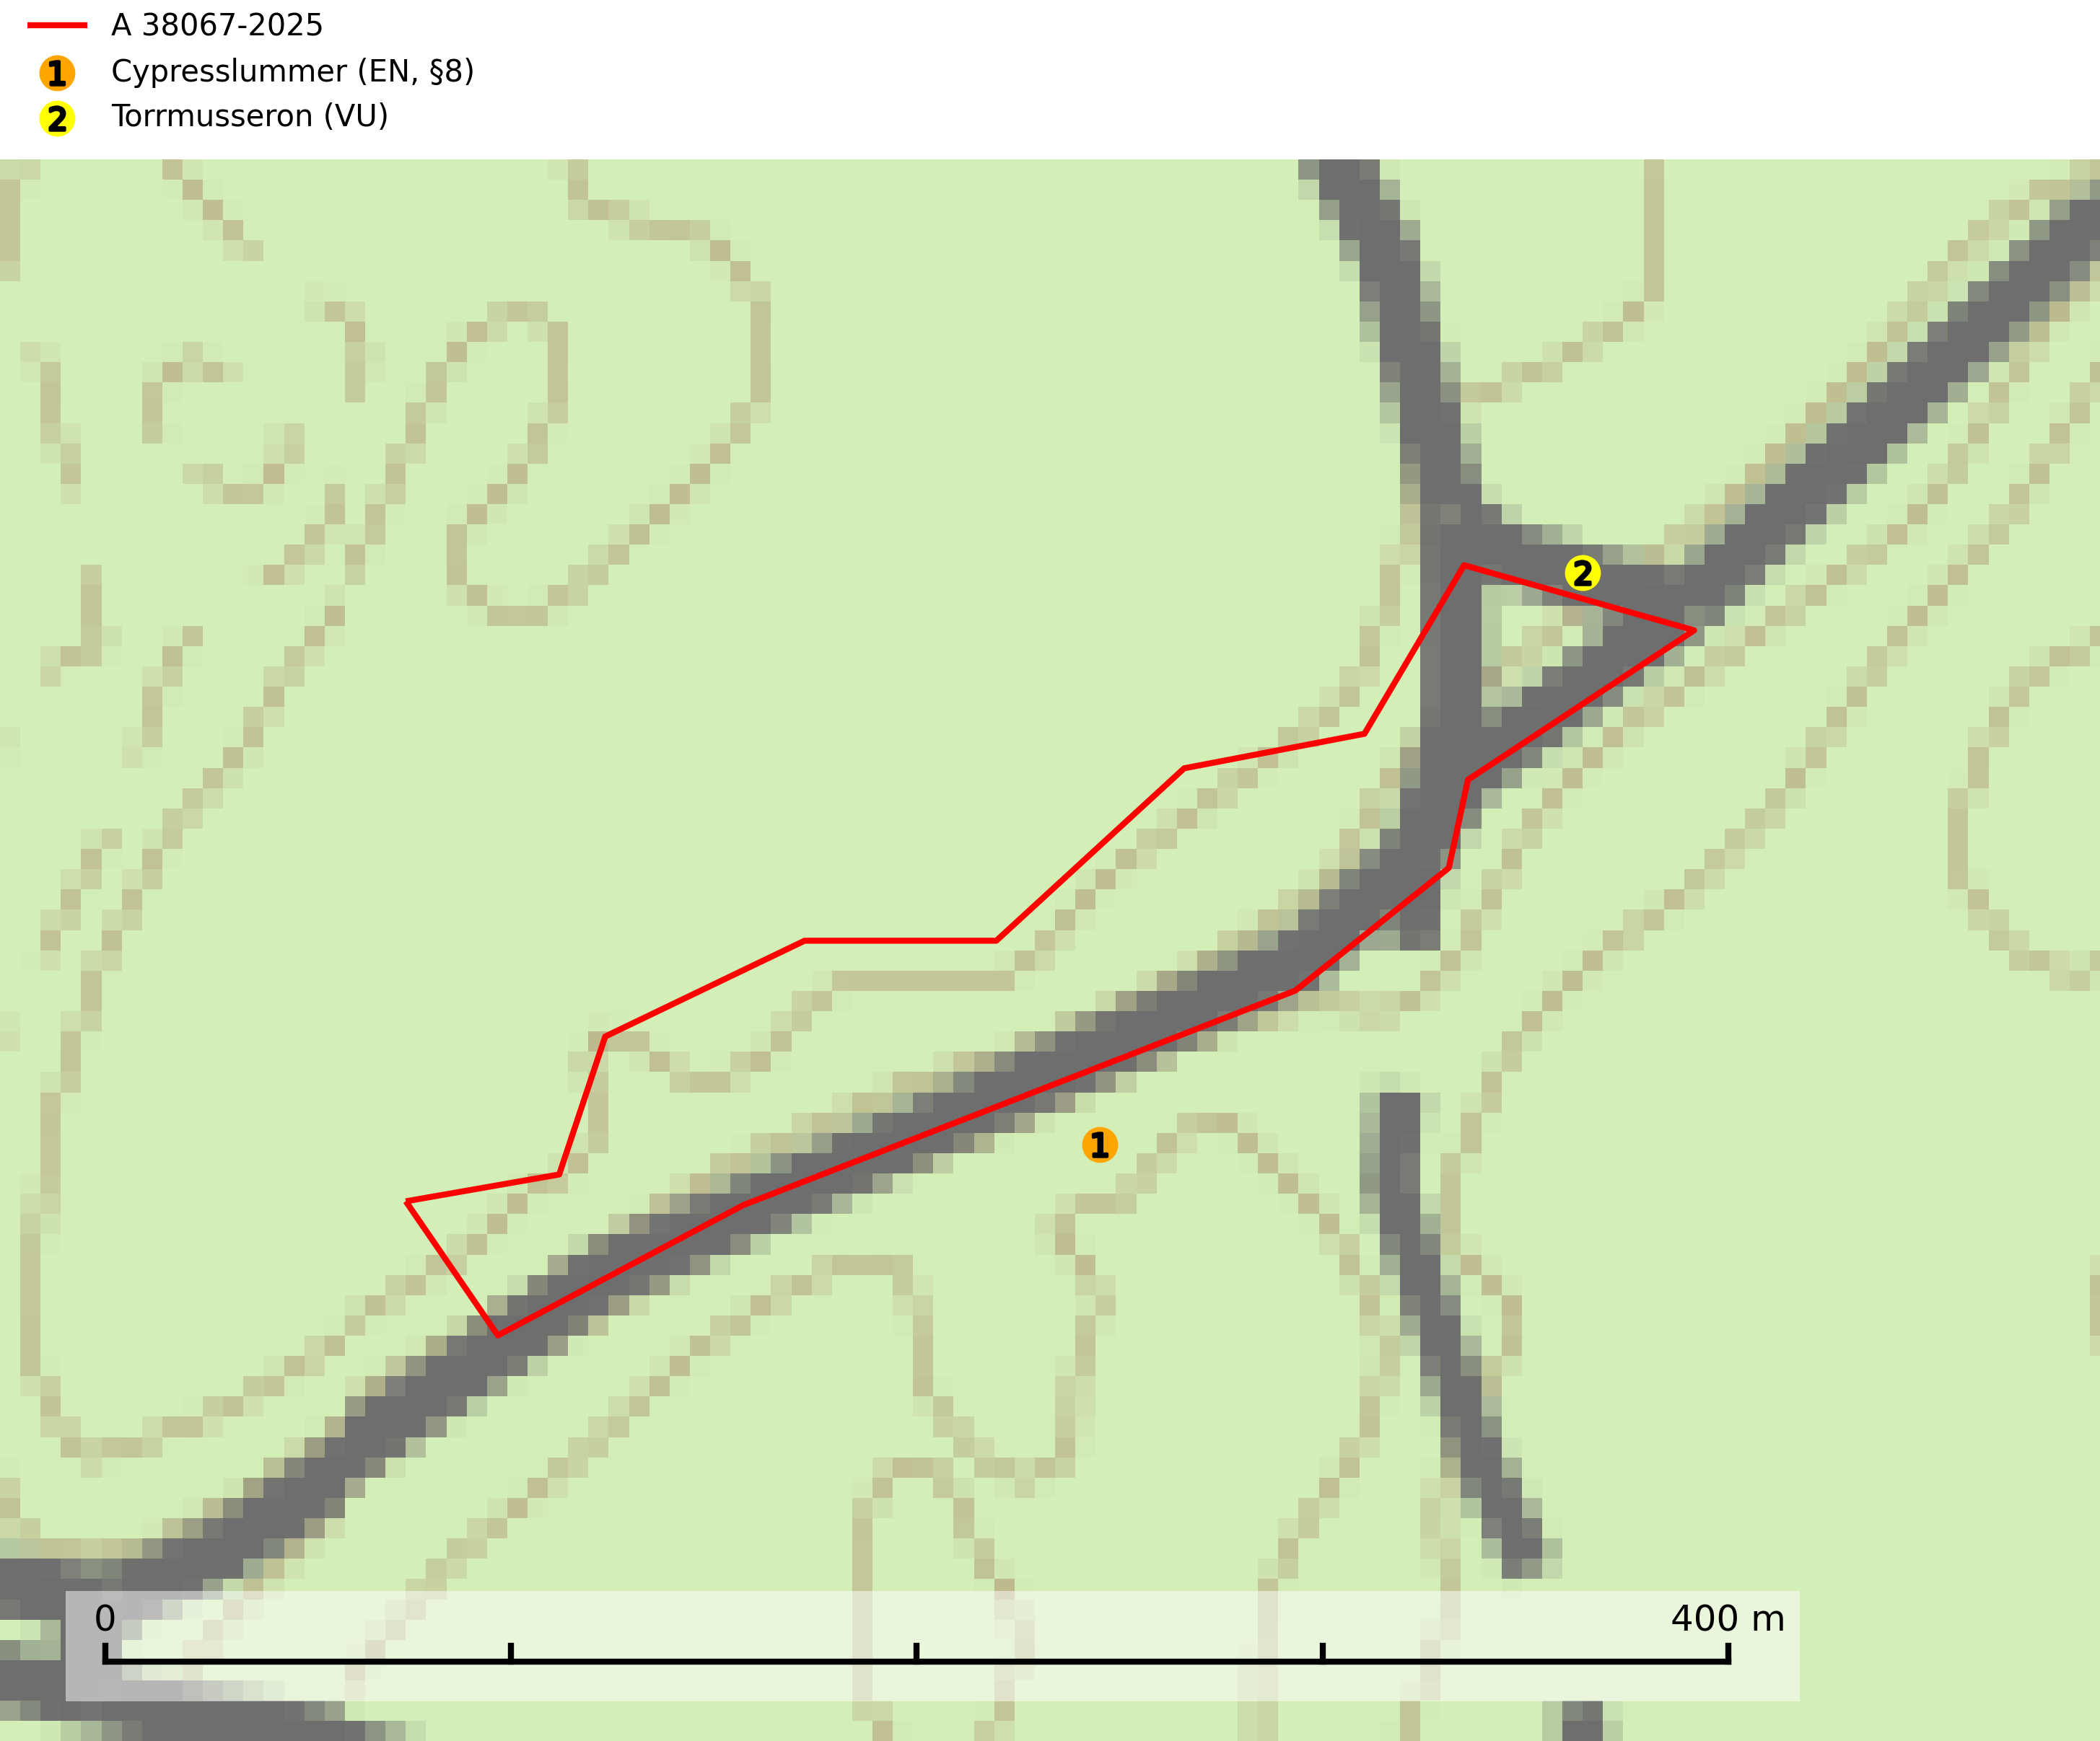
Figur 1. Fyndplatser för naturvårdsarter inom 18 meter från avverkningsanmälan. Markörer utan svart kant är placerade på fyndplatsen. Markörer med svart kant är placerade vid sidan av fyndplatsen har ett svart streck som visar fyndplatsens exakta position. Kartans mittpunktskoordinat är N 6433046, E 447226 i SWEREF 99 TM.
Inom 18 meter från avverkningsanmälan finns fynd av 2 naturvårdsarter, varav 2 är rödlistade och 1 är fridlyst: cypresslummer (EN, §8) och torrmusseron (VU). Se Figur 1.

Tillsynsbegäran
Vi begär härmed att Skogsstyrelsen fattar beslut enligt miljöbalken som säkerställer att skogens höga naturvärden bevaras samt att EU-lagstiftning efterlevs och att artskyddsbrott förhindras.
Vi önskar även ta del av de ställningstaganden och beslut som myndigheten meddelar till följd av aktuell avverkningsanmälan och föreningens inlaga (se 34 § förvaltningslagen).

Naturvårdsarter och fridlysta arter
Nedan följer beskrivningar av de naturvårdsarter och fridlysta arter som har sina livsmiljöer och växtplatser i den avverkningsanmälda skogen. De påträffade naturvårdsarterna är ett tydligt kvitto på att det rör sig om en skog med höga naturvärden.
Cypresslummer (EN, §8) är en fridlyst och starkt hotad art som omfattas av EU:s art- och habitatdirektiv där dess bevarandestatus är dålig med negativ trend. Arten har minskat med mer än 80% under åren 1987–2024. Den kan hittas i sandig eller grusig, torr och öppen tallskog, ”tallmo”. Den behöver mycket ljus och är brandgynnad. Arten är placerad högst upp i Skogsstyrelsens värdepyramid för bedömning av skog med höga naturvärden och rödlistad som nära hotad (NT) på den europeiska rödlistan vilket innebär att Sverige har ett internationellt ansvar för arten. Cypresslummer är typisk art för 5130 Enbuskmarker (SLU Artdatabanken, 2026; Nitare & Skogsstyrelsen, 2019; IUCN, 2016).
Torrmusseron (VU) bildar mykorrhiza med tall, huvudsakligen på sandig mark på magra äldre tallhedar med tunt fältskikt. Bara påträffad i äldre skog med naturskogskaraktär eller skogar som plock- eller dimensionsavverkats. Bedöms ha svårt att återetableras efter kalavverkning och slutavverkning, markberedning och gödsling bör ej förekomma på kända lokaler (SLU Artdatabanken, 2024).

